PONTIFICIA UNIVERSIDAD CATÓLICA DE CHILE
FACULTAD DE FÍSICA

ELECTRICIDAD Y MAGNETISMO

TRADUCCIÓN : ELECTRICITY & MAGNETISM
SIGLA : FIS1533
CRÉDITOS : 10
MÓDULOS : 4,5
REQUISITOS : MAT1630 CÁLCULO III
CARÁCTER : MÍNIMO
DISCIPLINA : FÍSICA
PROFESOR: JUAN PEDRO OCHOA (jpochoa@fis.puc.cl)

I. DESCRIPCIÓN

Este curso introduce al alumno a los conceptos fundamentales de la electricidad y el magnetismo, tales como: carga eléctrica y campo eléctrico, Ley de Gauss, potencial eléctrico, capacitancia y dieléctricos, corriente, resistencia y fuerza electromotriz, circuitos de corriente directa, campo magnético y fuerzas magnéticas, fuentes de campo magnético, inducción electromagnética, inductancia y circuitos LRC, corriente alterna, ondas electromagnéticas, naturaleza y propagación de la luz.

II. OBJETIVOS

Al finalizar el curso el alumno será capaz de:

1. Describir el fenómeno del campo eléctrico, la conceptualización de carga eléctrica así como la corriente eléctrica (Ley de Gauss).
2. Identificar los campos vectoriales creados a través de arreglos discretos y continuos de cargas eléctricas.
3. Identificar los campos vectoriales creados a través de fuentes de campos magnéticos.
4. Calcular el potencial electroestático de un sistema y explicar su relación con dispositivos reales como el capacitor.
5. Explicar el principio de inducción magnética y su relación con dispositivos reales como la inductancia.
6. Describir un circuito de corriente continua mediante las ecuaciones que lo gobiernan y de calcular la corriente y el voltaje en cada uno de sus nodos.
7. Describir un circuito de corriente alterna mediante las ecuaciones que lo gobiernan y de predecir su comportamiento inicial y estacionario.
8. Explicar a nivel elemental el comportamiento de ondas electromagnéticas mediante las ecuaciones de Maxwell.
9. Describir los fenómenos de interferencia y difracción en imágenes ópticas y aplicar la geometría de lentes y espejos simples.

III. CONTENIDOS

1. Carga Eléctrica y Campo Eléctrico: Carga eléctrica; Carga eléctrica y la estructura de la materia; Conductores, aisladores y cargas inducidas; Ley de Coulomb; Campo eléctrico y fuerzas eléctricas; Cálculos de campos eléctricos; Líneas de campo eléctrico; Dipolos eléctricos.

2. Ley de Gauss: Carga y flujo eléctrico; Cálculo del flujo eléctrico; Ley Gauss; Aplicaciones de la ley de Gauss; Cargas en conductores.

3. Potencial Eléctrico: Energía potencial eléctrica; Potencial eléctrico; Cálculo del potencial eléctrico; Superficies equipotenciales; Gradiente de potencial; El tubo de rayos catódicos; Cálculo de potenciales debido a conductores cargados: estudio de caso para análisis por computador.

4. Capacitancia y Dieléctricos: Capacitores y capacitancia; Capacitores en serie y en paralelo; Almacenamiento de energía en capacitores y energía de campo eléctrico; Dieléctricos; Modelo molecular de la carga inducida; La ley de Gauss en dieléctricos.

5. Corriente, Resistencia y Fuerza Electromotriz: Corriente eléctrica; Resistividad; Resistencia; Fuerza electromotriz y circuitos; Energía y potencia en circuitos eléctricos; Teoría de la conducción metálica; Efectos fisiológicos de las corrientes.

6. Circuitos de Corriente Directa: Resistores en serie y en paralelo; Reglas de Kirchhoff; Instrumentos de medición eléctrica; Circuitos resistencia-capacitancia; Sistemas de distribución de potencia: estudio de caso en análisis de circuitos.

7. Campo Magnético y Fuerzas Magnéticas: Magnetismo; Campo magnético; Líneas de campo magnético y flujo magnético; Movimiento de partículas con carga en un campo magnético; Aplicaciones del movimiento de partículas cargadas; Fuerza magnética sobre un conductor por el que circula una corriente; Fuerza y momento de torsión sobre una espira de corriente; El motor de corriente continua; El Efecto Hall.

8. Fuentes de Campo Magnético: Campo magnético de una carga en movimiento; Campo magnético de un elemento de corriente; Campo magnético de un conductor recto por el que circula una corriente; Fuerza entre conductores paralelos; Campo magnético de una espira circular de corriente; Ley de Ampere; Aplicaciones de la ley de Ampere; Materiales magnéticos; Corriente de desplazamiento.

9. Inducción Electromagnética: Experimentos de inducción; Ley de Faraday; Ley de Lenz; Fuerza electromotriz por movimiento; Campos eléctricos inducidos; Corrientes parásitas; Ecuaciones de Maxwell; Superconductividad: Estudio de casos sobre propiedades magnéticas.

10. Inductancia y Circuitos LRC: Inductancia mutua; Autoinductancia e inductores; Energía de campo magnético; El circuito R-L; El circuito L-C; El circuito L-R-C en serie.

11. Corriente Alterna: Fasores y corrientes alternas; Resistencia y reactancia; El circuito L-R-C en serie; Potencia en circuitos de corriente alterna; Resonancia en circuitos de corriente alterna; Transformadores.

12. Ondas Electromagnéticas: Ecuaciones de Maxwell y ondas electromagnéticas; Ondas electromagnéticas planas y la rapidez de la luz; Ondas electromagnéticas sinusoidales; Energía y cantidad de movimiento en ondas electromagnéticas; Ondas electromagnéticas en la materia; Ondas electromagnéticas estacionarias; El espectro electromagnético; Radiación de una antena.

13. Naturaleza y Propagación de la Luz: Naturaleza de la luz, Reflexión y refracción, Reflexión interna total, Dispersión, Polarización, Dispersión luminosa, Principio de Huygens (1 clase)

IV. METODOLOGÍA

Módulos semanales:
- Cátedras: 2
- Laboratorios: 0,5 (un laboratorio cada dos semanas)
- Ayudantías: 2

El curso se realizara utilizando metodologías de enseñanza centradas en el alumno que permitan a los estudiante desarrollar las competencias definidas en los objetivos del curso.
Este curso está diseñado de tal forma que el alumno dedique al estudio personal un promedio de 4 hrs. a la semana.
V. EVALUACIÓN

El curso será calificado tanto por el trabajo de cátedra como por el de laboratorio, en forma independiente. Ambas partes deben ser aprobadas por separado, con nota igual o superior a 4.0. En caso de aprobar una parte y reprobar la otra, se pondrá como nota final la de la parte reprobada, pero se “guardará” la de la parte aprobada, de manera que la/el alumna/o deberá volver a rendir sólo la parte reprobada. En los demás casos, la nota final del ramo (NF) se calculará como:

NF = 0.7NT + 0.3NL

donde NT es la nota de cátedra y NL es la nota de laboratorio. El cálculo de la nota de laboratorio será explicado durante las primeras sesiones del mismo. El trabajo de la cátedra será evaluado mediante tres Interrogaciones, un Examen, y 3 ejercicios grupales.

Los ejercicios grupales serán opcionales, sin previo aviso, y se realizarán durante el horario de clases. Estos ejercicios se evaluarán con nota entre 1 y 7. La inasistencia a algún ejercicio grupal es equivalente a la nota 0. La suma de las notas de los 3 ejercicios grupales NEG se sumará a la nota final de cátedra NT ponderada por un factor, de tal forma que constituya un puntaje extra que suba la NT. Los ejercicios grupales no son transferibles entre secciones.

La nota final de cátedra se calculará de la siguiente manera:

NT = 0.3NE + 0.7PI + 0.3 * (NEG/21),

donde NE es la nota del examen, NEG es la suma de los puntajes de los 3 ejercicios grupales (pudiendo alcanzar un máximo de 21), y PI es el promedio de las interrogaciones

PI = (I1 + I2 + I3) / 3,

donde I1, I2, e I3 son las notas de las tres Interrogaciones.

La asistencia a todas las Interrogaciones y Exámenes es obligatoria. En caso de inasistencia a una evaluación, el estudiante debe presentar certificado médico ante su unidad académica. A su vez, la unidad debe informar a la Facultad de Física sobre la positiva justificación del estudiante. En caso de inasistencia justificada a una Interrogación, se colocará como nota de la Interrogación respectiva la nota obtenida en el Examen. En caso que no se justifique adecuadamente la inasistencia, la Interrogación o Examen respectivo será calificado con nota 1,0. No se realizarán pruebas en horarios extraordinarios.

No hay eximición.

VI. BIBLIOGRAFÍA

Texto Mínimo
Sears, Zemansky, Young, Freedman, “Física Universitaria,” 12ª Edición. Pearson Addison Wesley, 2004.

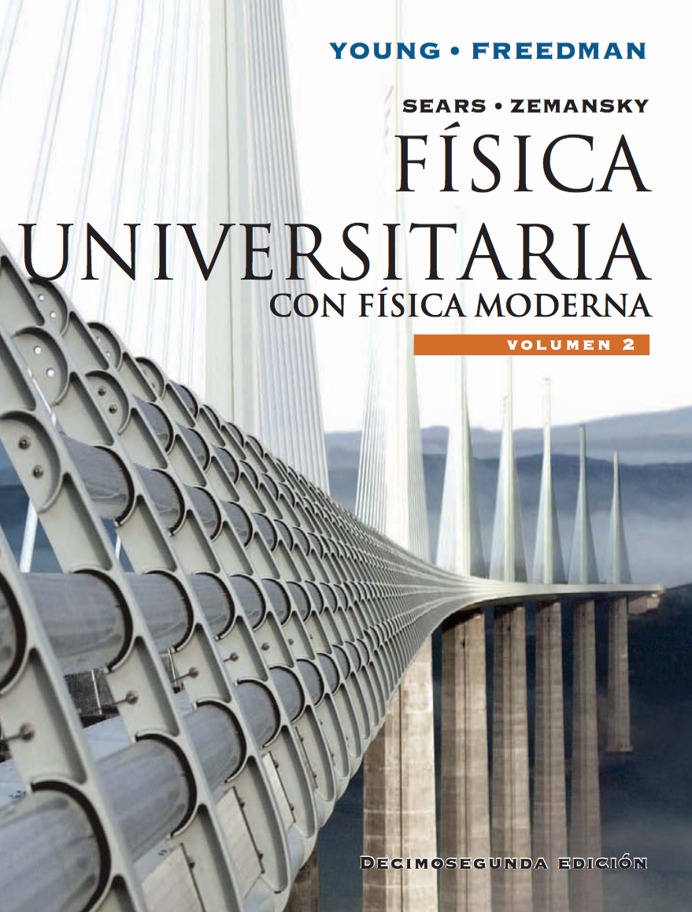

Textos Opcionales
David J. Griffiths, “Introduction to Electrodynamics,” 3rd edicion. Prentice Hall, 1999.

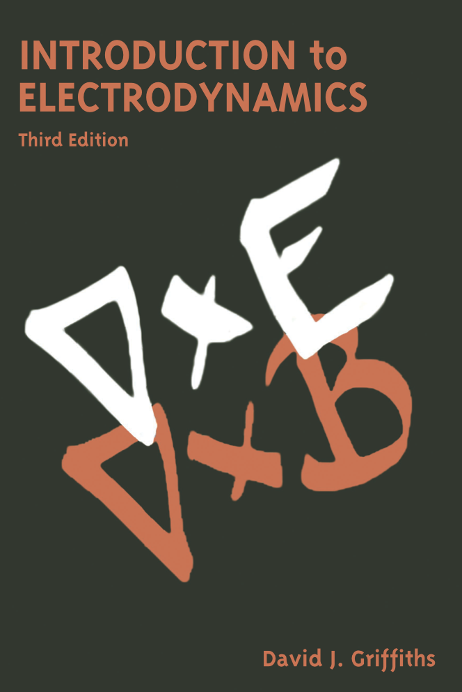

Raymond A. Serway. “Física para ciencias e ingeniería.”
Paul A. Tipler, “Física para la ciencia y la tecnología.”

